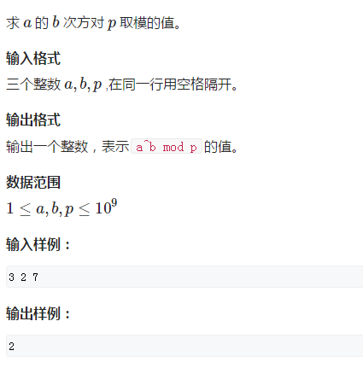

### 我的做法：

朴素模幂运算

#include <iostream>

int main()

{

int a,b,p;

std::cin>>a>>b>>p;

while(b!=1)

{

a*=a;

b--;

}

std::cout>>a%p;

return 0;

}

快速幂基本思想